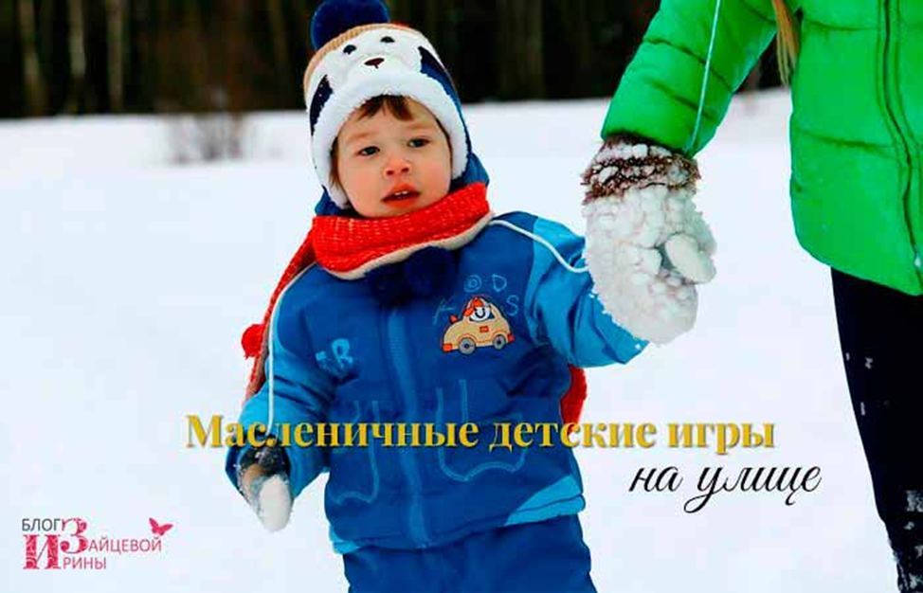

Масленичные детские игры на улице
Как бы не злилась зима, но весеннее солнышко пригревает всё сильнее. И чтобы дети тоже погрелись во время гуляний на улице, можно устроить для них масленичные игры. Начать можно с подвижной игры с бегом, а потом перейти на более спокойные.

«Маша-растеряша»
Детей должно быть много. Они все берутся за руки и становятся в длинную цепочку. С одной стороны встаёт водящий, его можно выбрать по жребию. Водящий начинает бегать по площадке, постоянно меняя направления. А вся детская цепочка бежит за ним, стараясь не отпускать руки друг друга. Но так как никто, кроме водящего, не знает, куда бежать, детям сложно сохранить равновесие и не отцепиться. Особенно сложно самым последним в цепочке. И когда кто-то со смехом падает, то выходит из игры. Те ребята, кто дольше продержится, те и выиграли. Если не устали, можно выбрать другого водящего и продолжить игру.

«Горелки»

Это, пожалуй, самая популярная игра.
Гори-гори ясно,
Чтобы не погасло!
Глянь на небо,
Птички летят,
Колокольчики звенят:
– Дин-дон, дин-дон,
Выбегай скорее вон!
Все встают парами. Соединённые руки подняты вверх. Впереди, на расстоянии 5-6 шагов, стоит водящий. Дети начинают произносить слова горелки. Договорив, дети последней пары отпускают руки и бегут вперёд вдоль своих сторон колонны. Впереди им нужно снова взять друг друга за руки, но чтобы одного из них не поймал ведущий. Кого он осалит, с тем и встаёт в пару. Оставшийся игрок становится водящим.

«Платочек симпатии»
Играют только мальчики. На площадке нужно поставить ворота буквой П. На верхней перекладине подвешиваются на ниточках разноцветные платочки. Мальчишки по очереди разбегаются и, подпрыгивая, стараются сорвать один из платков. Если платок сорван, мальчик подходит к одной из девочек и дарит ей подарок-платочек.

«Снежный тир»
Нужно установить квадратные щиты метр на метр, на них нарисовать круги, как в тире, диаметром 30, 60, 90 см. Заранее заготовить снежки для метания. Тех ребят, кто попадает в цель, обязательно угощать конфетами. Взрослые должны внимательно смотреть, чтобы никто не стоял у щитов.

«Ловишка»
Играют группа детей и ребёнок, наряженный козликом. Играющие обращаются к «козлику»:
Козлик серенький,
Хвостик беленький,
Мы тебя напоим,
Мы тебя накормим,
Ты нас не бодай,
А в «Ловишку» поиграй.
При последних словах дети разбегаются по площадке, а «козлик» старается их догнать.

Перетягивание каната
Перетягивание каната - одна из самых старых масленичных забав. И с детьми тоже можно поиграть в перетягивание каната. Чтобы было интереснее вместо каната можно использовать резиновый гладкий шланг. Перед игрой дети распределяются в команды. Веселее, если команды состоят не из одних девочек или мальчишек, а получаются смешанными. Можно определить кто попадет в какую команду считалками или другими играми. Как только команды определены, рисуют линию. Можно нарисовать на снегу линию красными красками или водой с красной краской. Ребят можно расставить необычным способом, например, дети стоят спиной друг к другу.
Судья дает свисток и перетягивание каната начинается. Как только противник заступил за нарисованную черту - игра заканчивается.

Снежная крепость
Если на масленичные гуляния снег липкий, детям можно поиграть в снежную крепость. Для этого сначала каждая команда строит свои укрепления, а потом готовит снежные заряды. После сигнала команды начинают бросать снежки. Чья крепость будет т быстрее разрушена, та команда и проиграла. В этой игре нужна меткость и аккуратность.
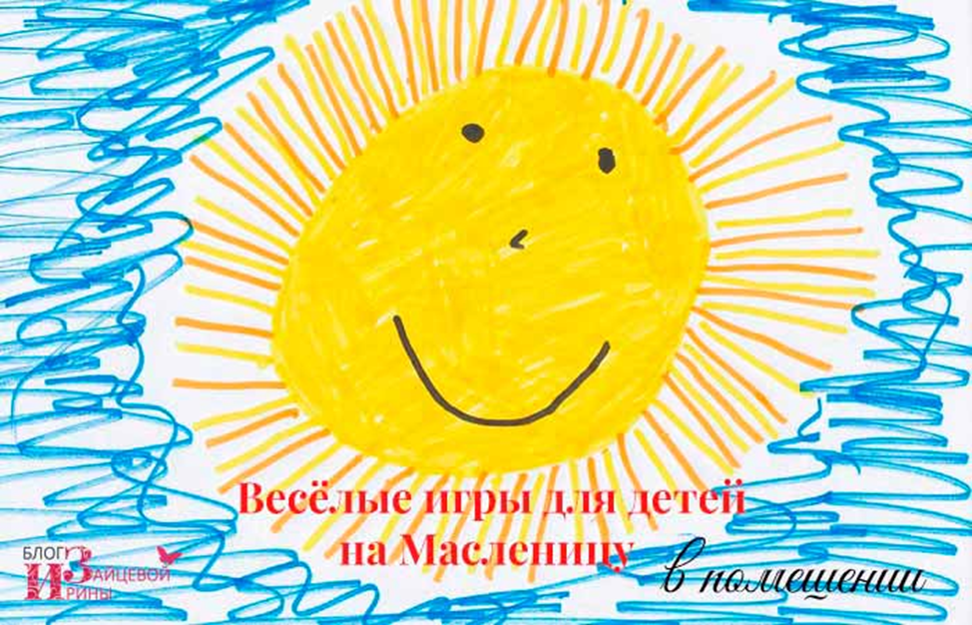
Весёлые игры на Масленицу в помещении
Когда малыши побегали, попрыгали на улице, да наелись сметанки с блинами, нужно идти сушиться и отдыхать в помещении. В зале тоже можно поиграть, но уже более спокойно.

«Ваня-простота»
Выбирается Ваня и встаёт в центр хоровода. В руках игрушка-лошадка или он садится верхом на лошадку-палочку. Дети, взявшись за руки, идут по кругу и поют:
Ваня, Ваня-простота
Купил лошадь без хвоста.
Сел он задом наперед
И поехал в огород!
После этого все убегают, а Ваня ловит. Пойманный, становится Ваней.

«Подснежники»
Для игры нужно много искусственных или бумажных цветов. Играть может любое количество детей. Все игроки свободно гуляют по залу и поют весеннюю песенку:
Весна, весна красная,
Приди, весна, с радостью,
С великой милостью:
Со льном высоким,
С корнем глубоким,
С дождями сильными,
С цветами обильными.
Пока дети поют, кто-нибудь из взрослых раскидывает цветы по полу. Когда песня закончится, все начинают быстро собирать цветы. У кого букет будет больше, тот и победил.

«Солнышко»
Дети будут рисовать лучи солнца, поэтому понадобятся два листа ватмана с нарисованными солнышками, только без лучей. Детей делят на две команды, и каждая встаёт напротив своего рисунка в 5-6 метрах от них. Детям дают жёлтые фломастеры или маркеры. По сигналу дети из команд по очереди бегут к своим листам с рисунком и дорисовывают солнцу лучи (их будет столько, сколько участников в команде). Чья команда первая закончит и окажется в сборе, та и победила.

«Воробушки»
На полу чертится большой круг, где находится «ворона» – это ведущий. Дети- «воробушки» стоят за кругом. По сигналу взрослого «воробушки» начинают прыгать на месте, машут крылышками и запрыгивают в круг. Можно попрыгать и по кругу, стараясь не попасть «вороне» в когти. Ведущий может поймать только в кругу, и тогда «воробушек» становится ведущим.

«Колечко-колечко»
Ведущих должно быть двое, у одного в руках колечко. Дети садятся в ряд на длинную лавку и складывают ладошки лодочкой. Начинают произносить слова: «Колечко-колечко, катись на крылечко, через поле, через луг, возвращайся, сделав круг!» А ведущий с колечком подходит к каждому и проводит между их сложенных ладошек своими ладошками с колечком и незаметно подкладывает его кому-нибудь. Второй должен угадать, у кого в руках кольцо. Угадает – становится главным ведущим, а не угадает, дети произносят слова: «Раз, два, три, колечко, беги!» Ребёнок, у которого кольцо, убегает, а второй ведущий его старается поймать. Если ребёнок успевает обежать зал и вернуться на место, то второй ведущий снова будет угадывать. Не успеет – становится угадывающим.

«Блины – лепёшки»
Это весёлая игра-кричалка. Здесь нет проигравших и победителей, просто задорная и весёлая игра. Дети делятся на две половины: одна по сигналу ведущего будет кричать слово – «блины», а другая – «лепёшки». Текст такой:
Хороша была зима, её мы провожаем
И тепло весеннее радостно встречаем.
Печем с припеком мы (знак рукой в сторону «блинов») блины!
И вкусные (знак рукой в сторону «лепёшек») лепешки!
И весело, и дружно хлопаем в ладошки (все хлопают).
Наступила долгожданная масляна неделя,
И никто не сосчитает, сколько же мы съели.
Ели-ели мы (знак рукой) блины!
И еще (знак рукой) лепешки!
А теперь вокруг себя покрутимся немножко (все крутятся).
Вокруг песни, танцы, смех, шумное гулянье,
В каждом доме оценили хлопоты-старанье,
На столе стоят (знак рукой) блины!
А рядышком (знак рукой) лепешки!
Чтобы больше в нас вошло – прыгаем на ножке (все прыгают).
Еще кружок вокруг себя (все кружатся),
И хлопаем в ладошки (все хлопают).
Всем детям очень весело будет покричать хором.

«Скоморошки»
На желающих поиграть детей надевают шапочки скоморохов с бубенчиками. «Скоморошки» выполняют задания: показать, как ходят медведи, петушки, гуси; как бодаются козлики; как солнце по небу катится; станцевать под весёлую музыку и т. д.

Игра «Жмурки на месте»
В эту игру можно играть в помещении или на улице. Среди участников выбирается водящий, ему завязывают глаза и говорят покрутиться вокруг себя 5 раз (чтобы сбить ориентир в пространстве). Пока водящий крутится, все участники как можно тише разбегаются по комнате и замирают в укромных уголках. Затем с завязанными глазами и вытянутыми вперед руками водящий идет искать других игроков. Когда он на ощупь найдет кого-то, ему нужно угадать, кого он нашел. В случае, если ведущий угадал, он снимает с глаз повязку и отдает ее пойманному участнику, и игра продолжается с новым водящим.

Веселые игры

для детей

на Масленицу

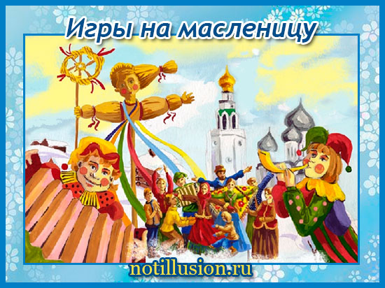
.
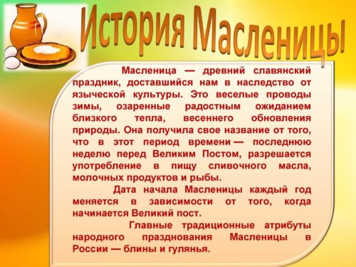
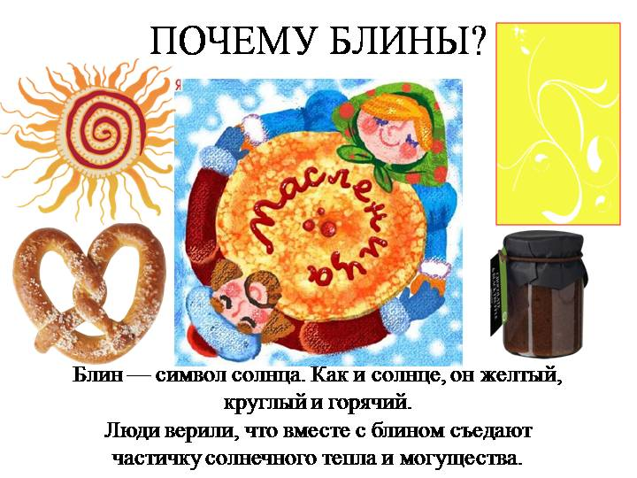
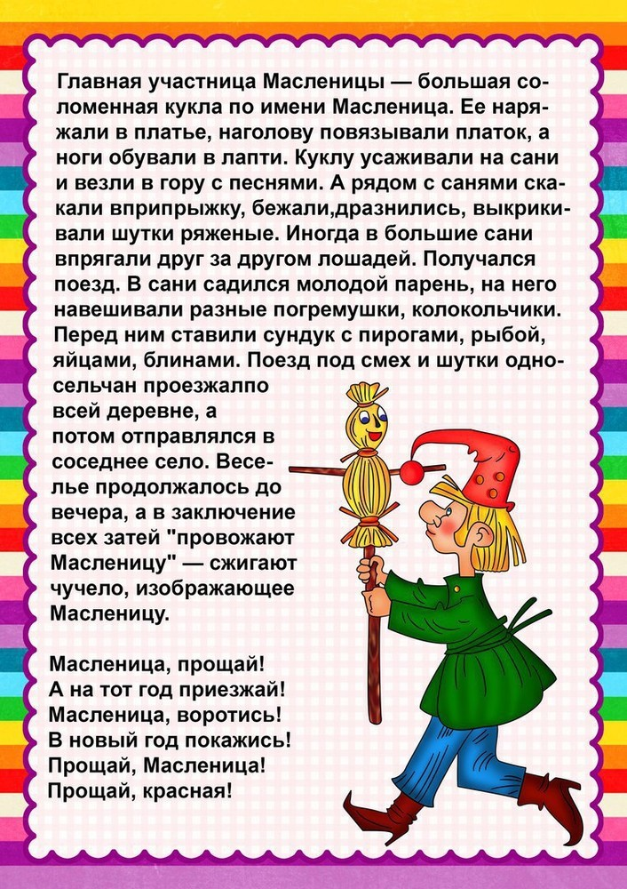
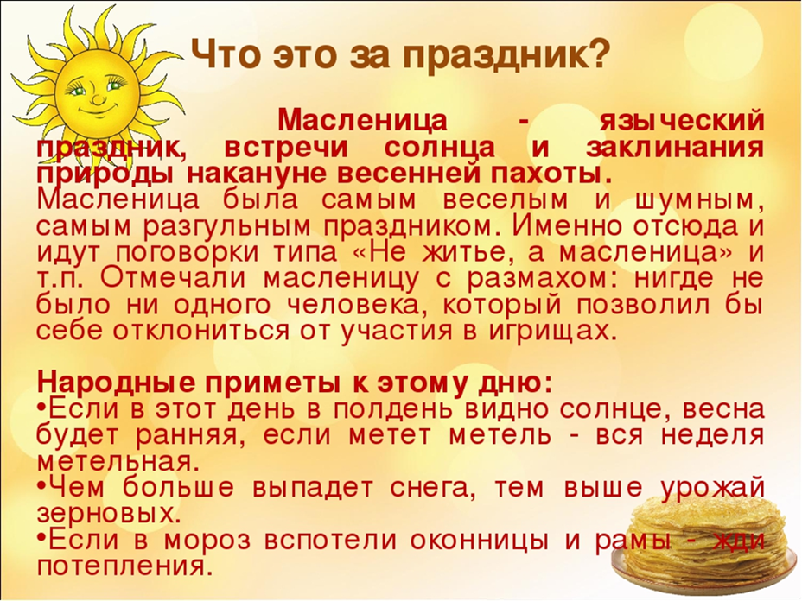
По одной из древних легенд, Масленица – это имя маленькой девочки, отцом которой был сам Мороз. Девочка жила на дальнем Севере. Однажды группа людей забрела в снега и попала в снежную бурю. Они бы наверняка погибли, если бы не встретили маленькую Масленицу, которая помогла им выбраться из бури и дала возможность согреться. Но какого же было удивление спасенных, когда вместо девочки они увидели здоровенную румяную бабу, которая и согрела, и развеселила заблудших. Они веселились всю неделю, плясали, пели песни, радуясь наступившему теплу. С тех пор неделю перед Великим постом считают масленичной.
Согласно другой легенды лежит традиция печь блины на Масленицу. Люди, уставшие от морозов и холодов, выпекали круглые блины и зазывали солнышко, чтобы оно пришло, обогрело, растопило снега и привело на землю весну. Праздновался праздник целую неделю, в селах устраивались народные массовые гуляния с катанием на санях и санках, уличными играми, песнями, плясками, ярмарками и соревнованиями. Считалось, что подобными действиями народ «умасливал» солнце, делая его добрее и теплее. Отсюда и название праздника – Масленица.

Масленичные традиции

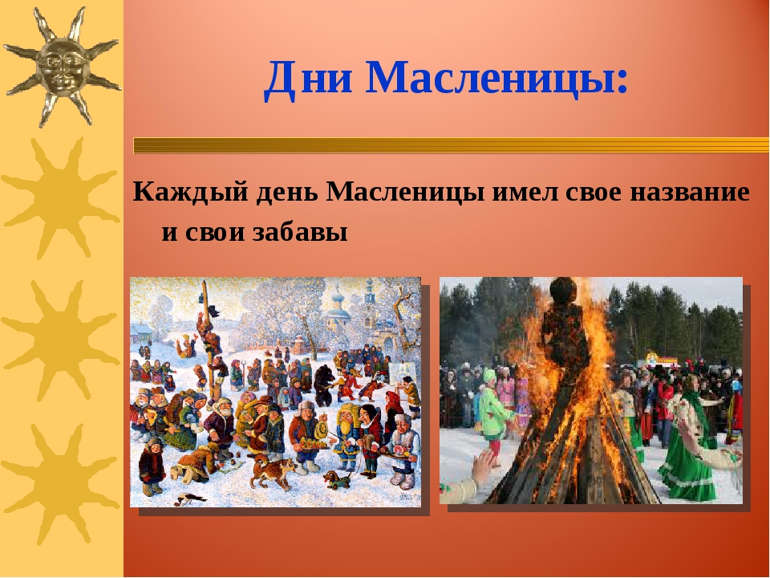
В начале масленичной недели все готовились к празднику. Пекли блины, пироги, готовили и прочее угощение, ведь после праздников начинался Великий пост. Основные гуляния начинались с четверга и длились до конца недели. Молодежь катались на санках с горки, парни участвовали в уличных состязаниях и даже в кулачных боях. Дети строили снежные крепости, взрослые тоже готовили ледяные крепости и делясь на команды разыгрывали целые представления: одни обороняли свои строения, другие нападали и захватывали их. В конце праздника обязательным атрибутом всего действия было сжигание чучела Масленицы в знак того, что зима уходит и наступает весна, тепло, пробуждается природа. Сжигание чучела являлось и продолжает быть кульминацией праздника. Чучело делали из соломы, наряжали его в тряпье и в конце праздника сжигали. Согласно традициям, каждый из семи праздничных дней недели имел свое название и в этот день необходимо было проводить определенные мероприятия.
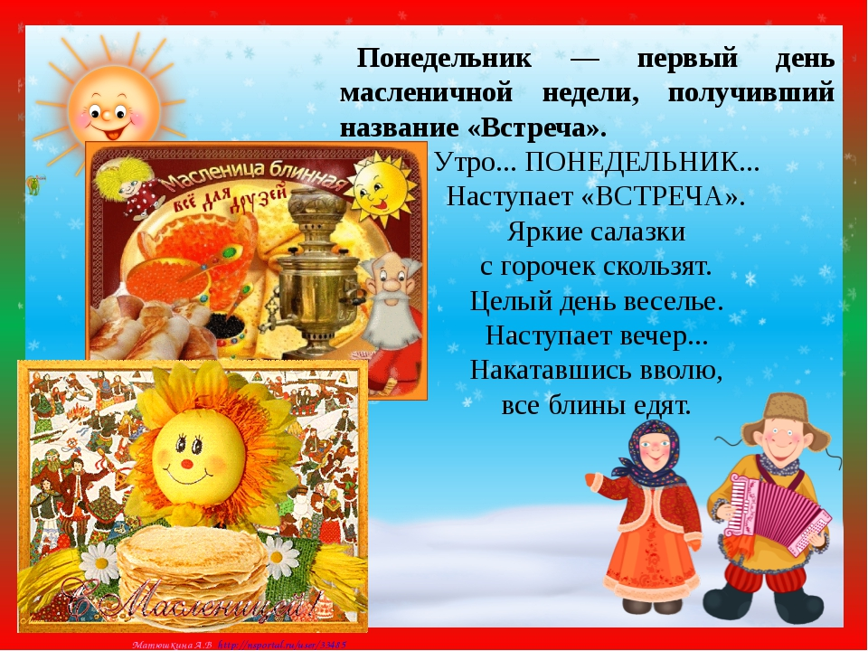
Понедельник – Встреча Масленицы
В этот день было принято встречать Масленицу. Из тряпья и соломы мастерили чучело, похожее на человеческую фигуру. В селах Масленицу-чучело катали по селу на санях и пели прибаутки. В понедельник дети и родители строили снежные горки, замки, крепости, на ночь заливали их водой, чтобы строения больше простояли. Первый день праздника был ознаменован проведением кулачных боев среди мальчишек, молодых парней и мужчин. Задавали тон боям мальчишки, затем парни и в конце доходила очередь и до опытных бойцов. Несмотря на то, что кулачные бои были достаточно жестокими, все участники строго соблюдали определенные правила. С вечера понедельника хозяйки начинали печь блины. Все старались наесться вдоволь и блинов, и прочего угощения, ведь впереди был Семинедельный пост.
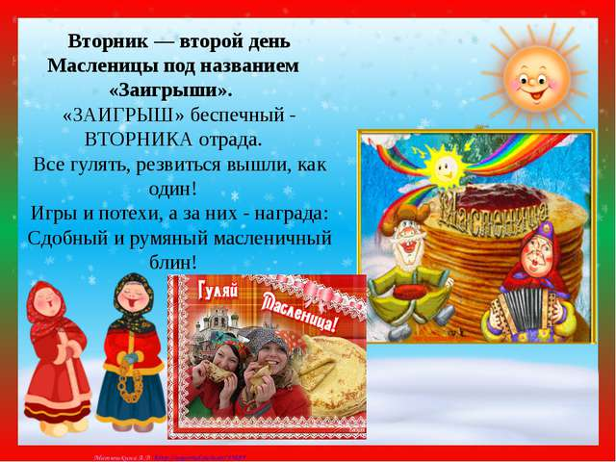
Вторник – Заигрыши
Во вторник молодежь каталась на санках и эти катания продолжались до конца недели. Сани и санки украшали пестрыми цветными лоскутами, колокольчиками и бубенчиками. Лошадей, которых запрягали в сани тоже не забывали, в эти праздничные дни они носились по селам очень нарядными, в разноцветных сбруях, дугах. На заигрышах парни выбирали себе невест, а девушки – женихов. Накатавшись на санях, народ ходил по гостям и угощался блинами.

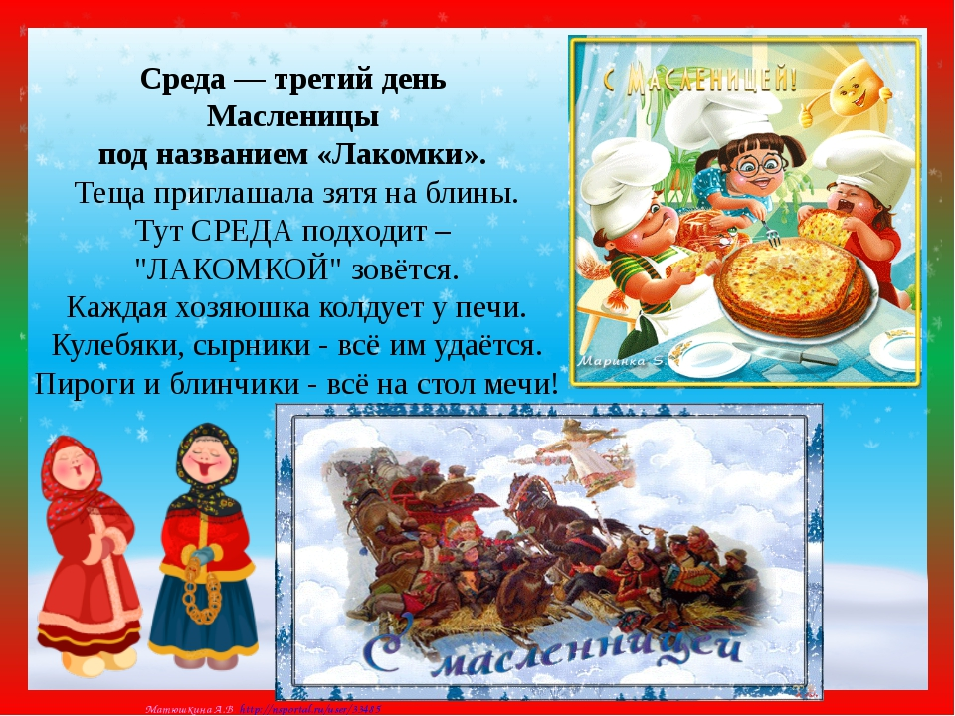
Среда – Лакомка
В среду женатые парни отправлялись к тещам на блины. Испокон веков отношения тещи и зятя были своеобразными, поэтому о них сложено не мало шуток, анекдотов и комичных рассказов. Угощение блинами знаменовало взаимную любовь мамы девушки и ее мужа. В старинные времена люди на Масленицу не работали, а только и делали, что ходили по гостям, угощались вкусными блинами, пели песни, устраивали пляски и праздновали Масленицу.

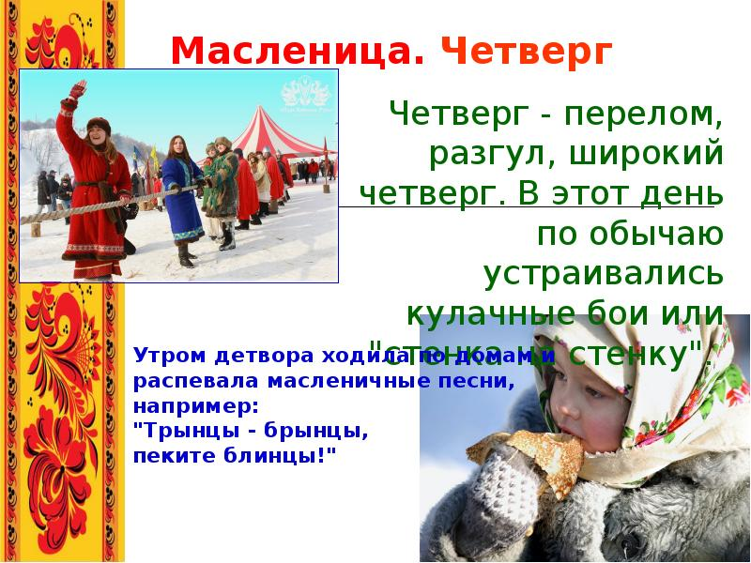

Четверг – Разгул
С четверга начинались массовые гуляния в селах. Соломенное чучело снова вес день катали на санях, вместе с ним ездили ряженые, с песнями и плясками народ выходил на улицу. Нередко застолья приобретали коллективный характер. Но самым главным занятием этого дня было взятие снежной крепости, которая к четвергу становилась очень прочной и крепкой. Все желающие принять участие в игре делились на команды и одни обороняли выстроенную крепость, а другие, напротив, штурмовали ее. Победители подергались почетному купанию в проруби, особо отличившиеся ратники потчевались вином.

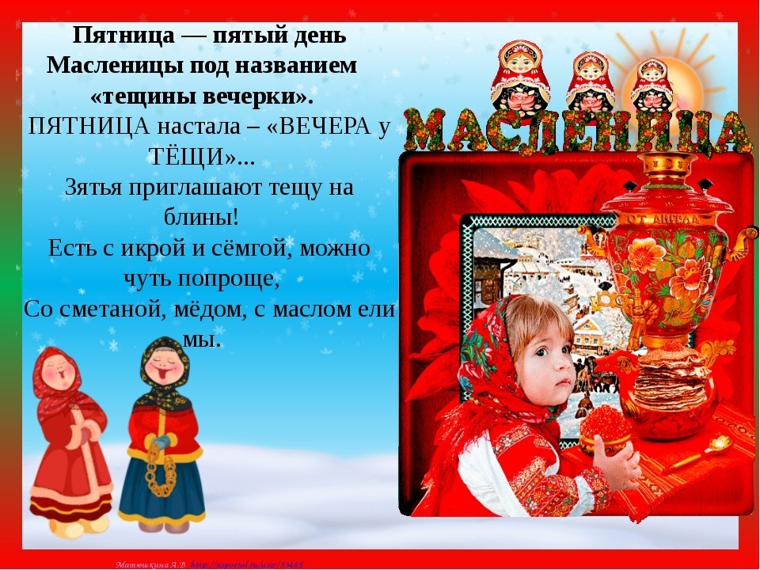
Пятница – Тещины вечерки
В пятницу тещи отправлялись в гости в семьи своих дочерей. Зять лично шел к теще и, кланяясь в пояс, приглашал тещу к себе. В знак согласия теща отправляла с зятем в дом дочери все необходимую утварь, чтобы печь блины: сковородки, миски, плошки и прочее. Тесть же отправлял муку и молоко. Смыслом таких действий было налаживание отношений в семьях. Зять приглашал в дом и других гостей, чтобы таким образом показать теще свое уважение и почет.

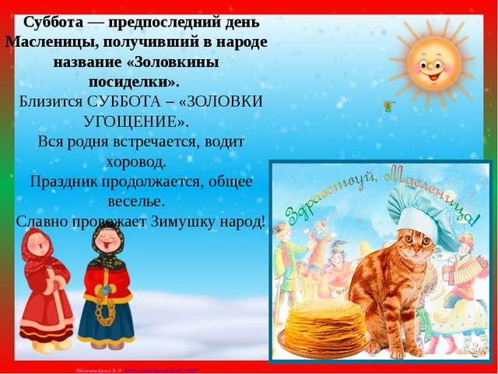
Суббота – Посиделки у золовки
В этот день молодые жены приглашали к себе родню мужа и главным образом сестер мужа. Если золовка была незамужней, то можно было позвать и своих незамужних подруг на посиделки. Если же золовка уже была семейной дамой, то и в гости могли прийти только такие же семейные подруги молодой жены. Невестка должна была одарить сестру мужа подарками, угостить блинами и после застолья все вместе отправлялись гулять на улицу и кататься на санках.

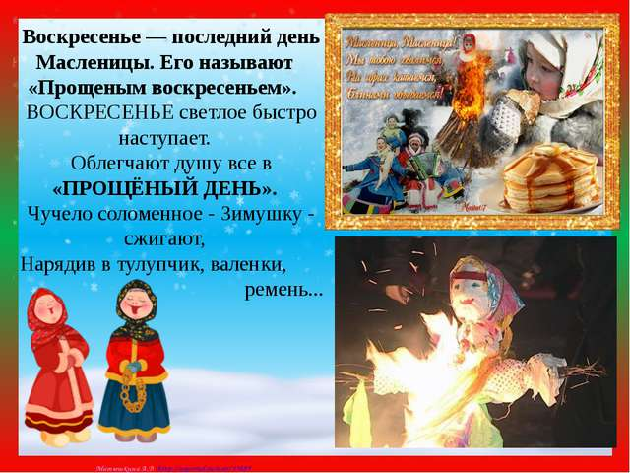
Воскресенье – Проводы Масленицы
и Прощеное Воскресенье
В этот день провожали Масленицу, снова возили по селу в санях чучело Масленицы в сопровождении тех же ряженых, выехав за околицу, устраивали песни и хороводы и сжигали чучело. После этого расходились по домам. В последний день праздника было принято просить друг у друга прощение за старые обиды. После окончания Масленицы в понедельник наступал строгий Великий пост.

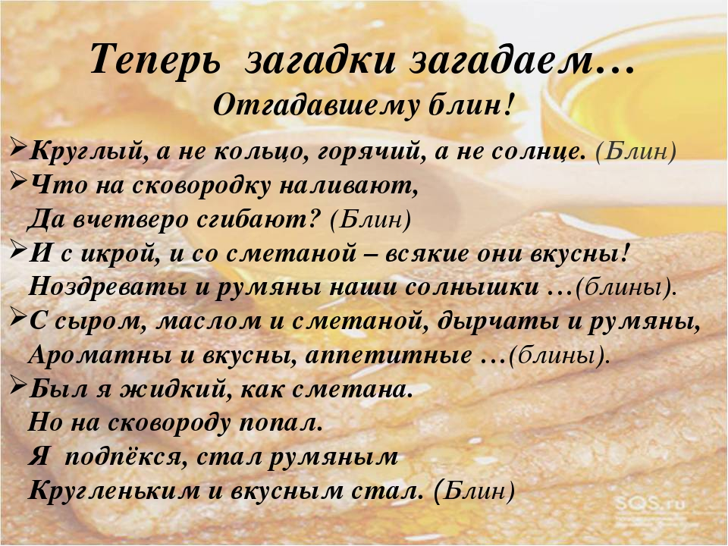
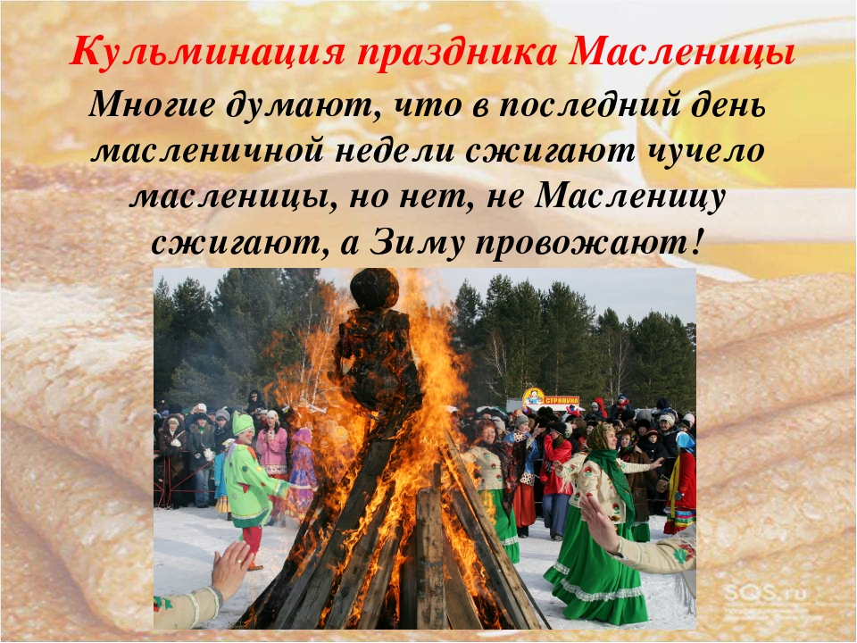
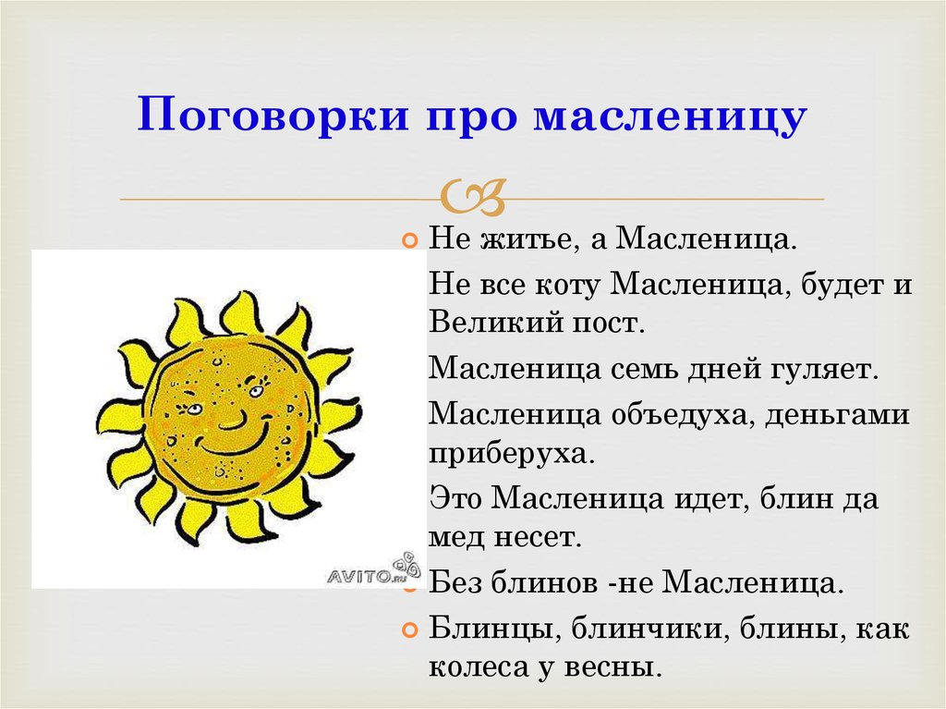

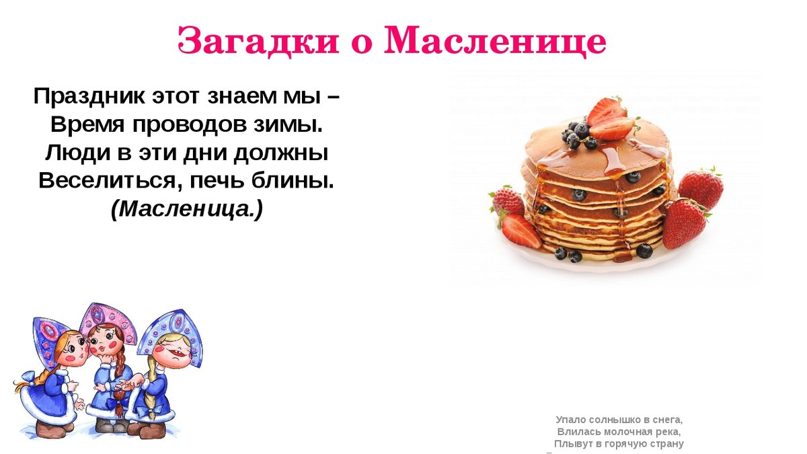
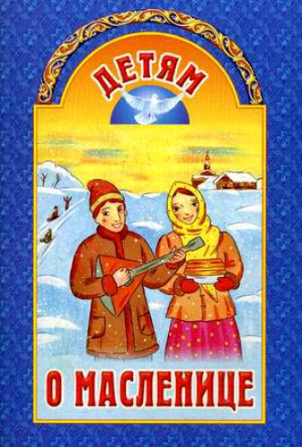
Составитель
Носова О.В.
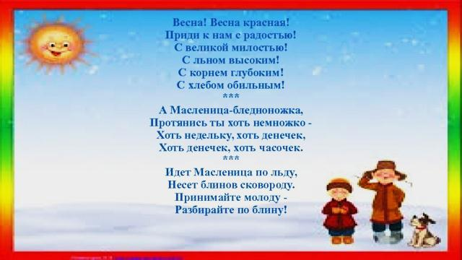
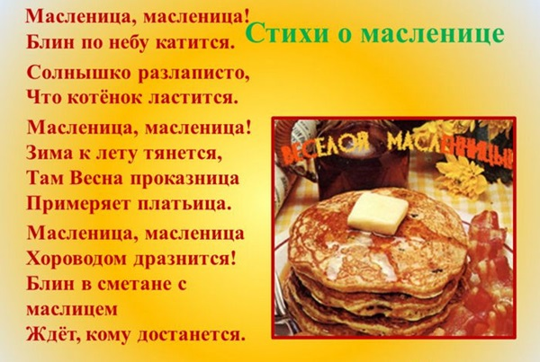
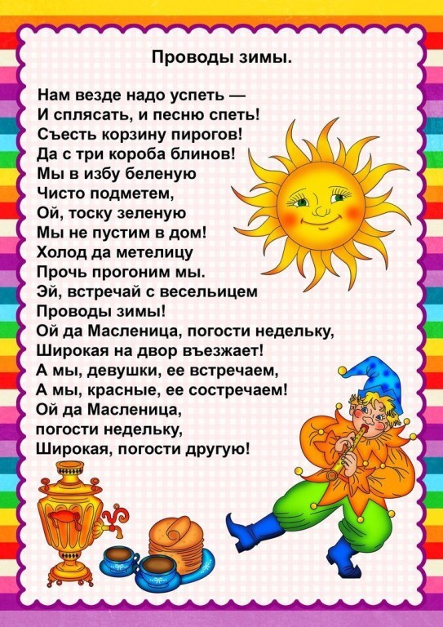
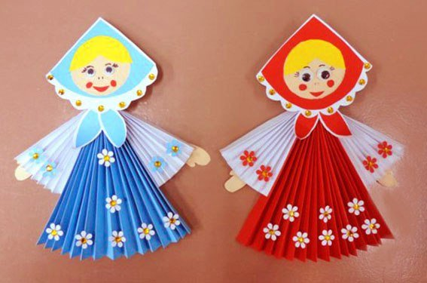
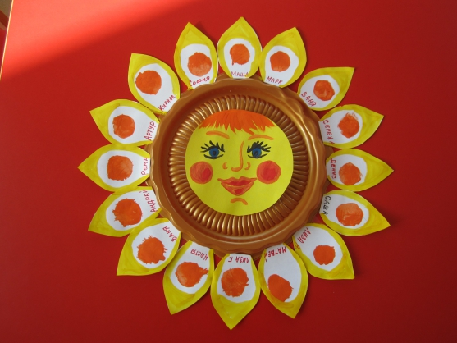
Коллективная работа «Красно солнышко»

Девочка « Масленица»

